ВАРІВСЬКА СІЛЬСЬКА РАДА  
ІВАНКІВСЬКОГО РАЙОНУ КИЇВСЬКОЇ ОБЛАСТІ

VII СКЛИКАННЯ

РІШЕННЯ

Про затвердження ставки земельного податку на території Варівської сільської ради на 2017 рік

Відповідно до статтей 7, 10, 12, 14, 269-287 Податкового кодексу України (із змінами та доповненнями), частини 4 розділу II «Прикінцеві положення»Закону України «Про внесення змін до Податкового кодексу України та деяких законодавчих актів України щодо податкової реформи» від 28.12.2014р. №71-УІІІ, керуючись пунктом 35 частини 1 статті 26 та частиною 1 статті 59, статті 69 Закону України «Про місцеве самоврядування в Україні», врахувавши висновки і рекомендації постійної комісії сільської ради з питань охорони навколишнього середовища та земельних відносин, сільська рада вирішила:

1. Затвердити ставки земельного податку на земельні ділянки в межах населених пунктів Варівської сільської ради:

* для сільськогосподарських угідь - 0,24 відсотка від їх нормативної грошової оцінки;
* за земельні ділянки в межах населених пунктів - 1 відсоток від їх нормативної грошової оцінки;
* за земельні ділянки, які перебувають у постійному користуванні суб’єктів господарювання (крім державної та комунальної форми власності) - 6 відсотка від їх нормативної грошової оцінки.

1. Звільнити від сплати земельного податку Варівську загальноосвітню школу І-ІІ ступенів, ФП, клуб, сільську раду, які повністю фінансуються з державного бюджету.
2. Секретарю сільської ради Скопич Аллі Вікторівні забезпечити оприлюднення даного рішення на дошці оголошень.
3. Рішення набирає чинності з 01 січня 2017 року.
4. Контроль та виконанням даного рішення покласти на постійну комісію

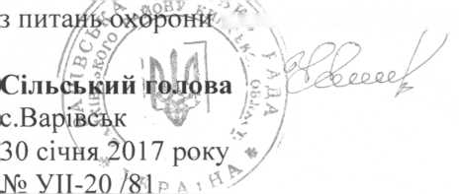

навколишнього середовища та земельних відносин.

А.О.Федчук